Datablad

Produktnummer: 355100
Produktnavn: Demotray / Soyaskål

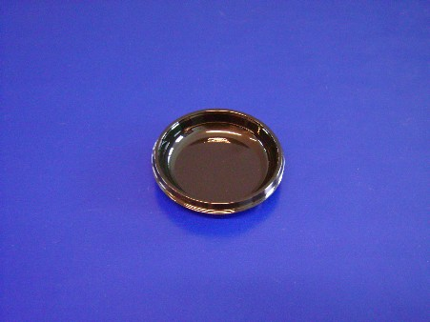
Materiale: R-pet

Tykkelse: 225 my

Størrelse: Ø 78 mm

Farve: Sort

Folietype: Standard

Antal pr. pose: 200 styk
Nr. 355
Antal pr. kasse: 5.000 styk

Antal kasser pr. palle: 32 kasser

Antal pr. lag/palle: 8 ks./160.000 styk

Kassestørrelse: 390 x 290 x 410 mm (L x B x H)

Netto vægt pr. enhed: 1,6 gram

Netto vægt pr. kasse: 7,62 kilo

Brutto vægt pr. kasse: 8,05 kilo

Brutto vægt pr. 1.000: 1,65 kilo

Brutto vægt pr. palle: 257,6 kilo
(ekskl. palle)

EAN kode på pose: NEJ
EAN kode på kasse: NEJ

Godkendt til fødevarer: JA

Kontakttemperatur/-tid: Op til 40 °C/ >24 timer, 40 til 70 °C/max 2 timer
Egnet til: Frys, køl, stuetemp., varmholdelse (65-70 °C, dog max 2 timer)
Ikke egnet til: Mikrobølgeovn, ovn, ”hot fill” (70 – 100 °C / max 15 min.)

